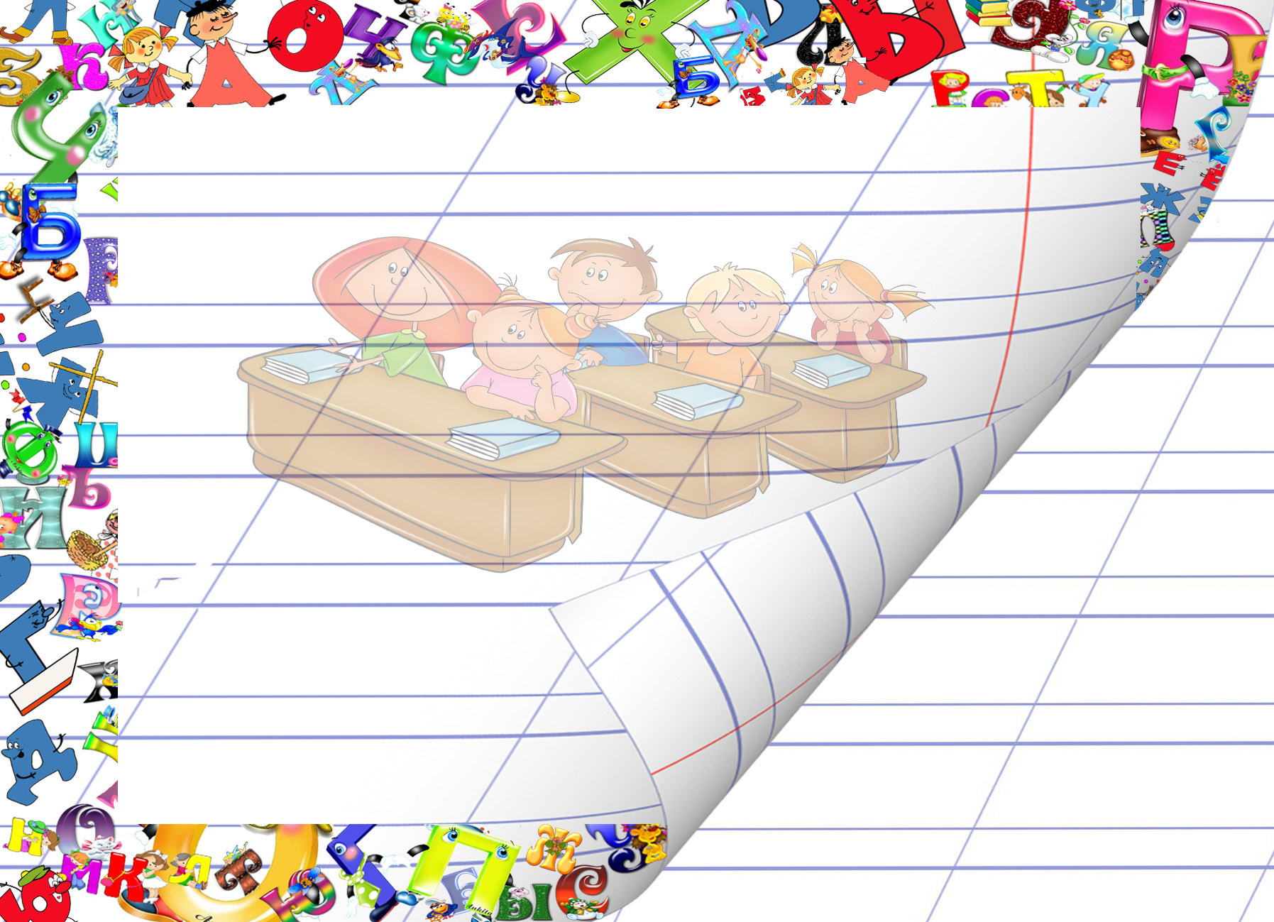
ТЕКСТЫ ЗА РЕШЕТКОЙ

ЛИНЕЙКА
ПЕНАЛ
РУЧКА
Лиса и лисята
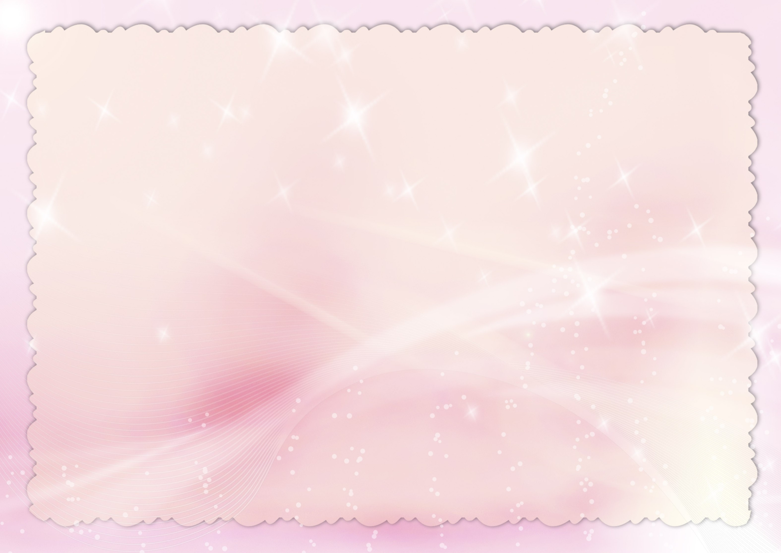
У лисы лисята. Лисята маленькие. Лиса кормит лисят молоком. Скоро лисята подрастут и станут сами добывать себе еду.

Соловей
Маленькая птаха – соловей. Сидит соловей на ветке и поёт свою песню. Весело поёт соловей, и всем весело от его песенки. Но трудно увидеть скромную серую птаху в густых ветвях. Да и не надо. А то увидят плохие люди соловья, поймают и посадят в клетку.

Весна в лесу
Наступила весна. Дни стали ясные и тёплые. Дети ходили в лес. В лесу дети видели лося, лису и сову. Лось стоял в кустах. Он ел ветки и листву. Сова спала на суку. А лиса глядела на сову. Не упадёт ли сова с ветки да лисе в лапки?

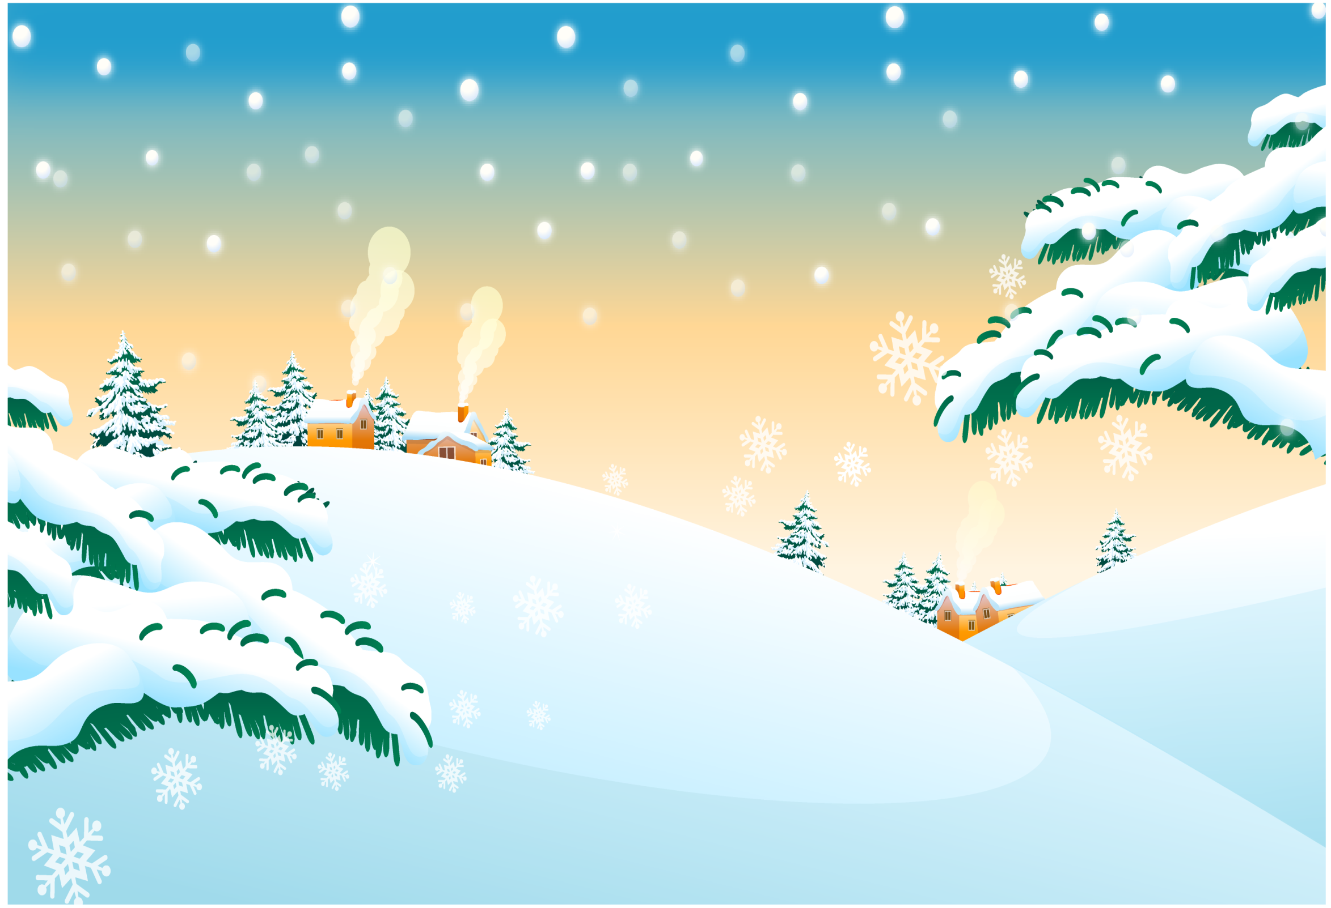
Зима
Настала холодная зима. Мороз сковал реки и озёра. Выпал снег. Снег укрыл землю, деревья, кусты и дома. Кругом высокие сугробы. Замело все тропки и дороги. Тихо и пусто в лесу. Звери в норах спят, а люди в мороз дома сидят.

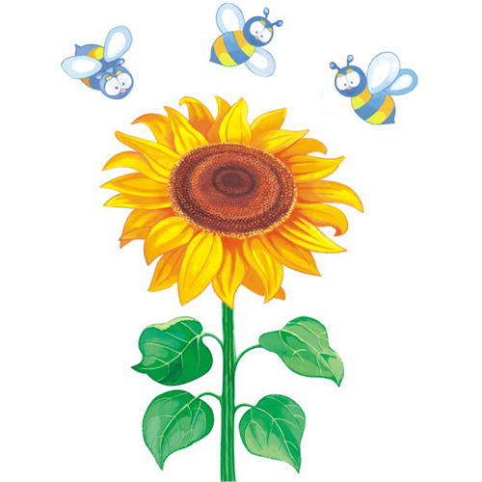
Петушок
Петушок нашёл семена подсолнуха. Стал петушок быстро-быстро клевать их. Торопился петушок скорее склевать семена, пока не нашли их куры. Торопился, торопился, да и подавился. Весь посинел, едва отдышался. С тех пор петушок, как еду найдёт, кукарекает, всех кур зовёт.
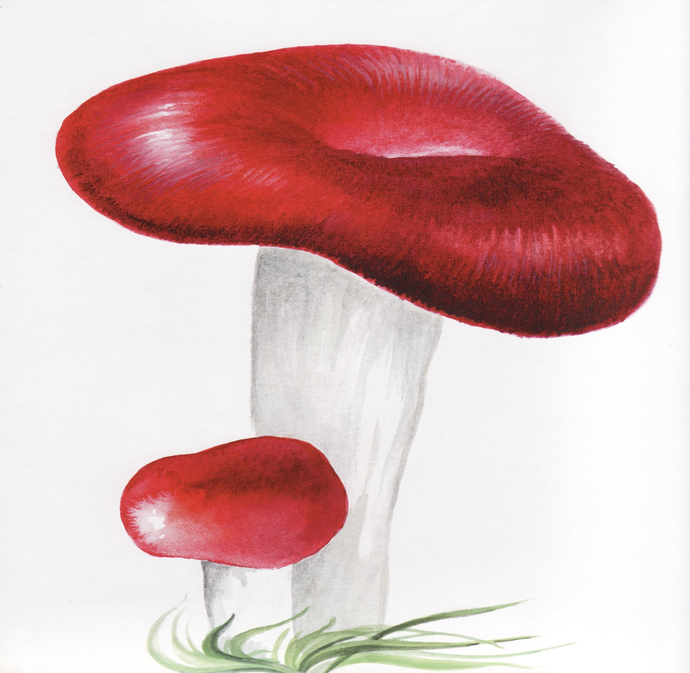
Сыроежка
Выросла в лесу красивая сыроежка: ножка белая, а шляпка красная. Всякий увидит - и сразу съест. Решила сыроежка спрятать свою красивую шляпку под сухими листьями. Вот теперь сыроежку нелегко отыскать, надо ворошить сухие листья и траву.

КНИГИ
УЧЕНИК
ШКОЛА

